Diseña un robot utilizando únicamente polígonos. Design a robot using ONLY polygons.

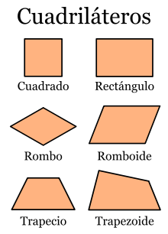
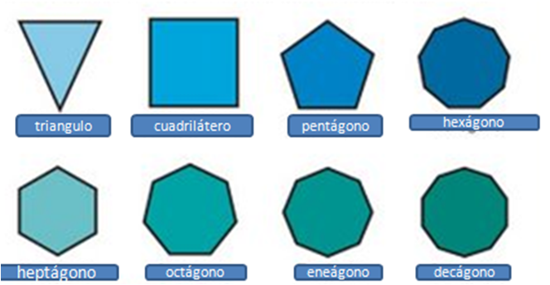

¿Qué polígonos has usado? Yo he usado…….

¿Cuántos lados tiene tu robot? Colorea los lados en azul. ________

¿Cuántos ángulos tiene tu robot? Colorea los ángulos en verde. ________

¿Cuántos vértices tienen tu robot? Colorea los vértices en rojo. _______
